TEORIA DEI SEGNALI – 7/07/09
Esercizio 1. Per ciascuno dei seguenti segnali 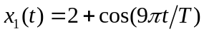 e dire (giustificando il risultato) se ed eventualmente in che modo vengono introdotte le dirtorsioni dal sistema LTI di figura 1.
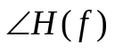
1
4/T
-4/T
-2/T
2/T
f
|H(f)|
4/T
-4/T
-2/T
2/T
f
Figura 1

Esercizio 2. Trovare la risposta in frequenza del sistema LTI disegnato in figura 2.
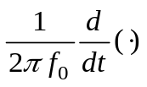
-1
-2
x(t)
y(t)

Figura 2

Esercizio 3. Campionamento e interpolazione sample and hold.

Esercizio 4. Un esperimento consiste nell’osservare la somma dei dadi quando vengono lanciati 2 dadi non truccati. Si trovi
- La probabilità che la somma sia 6;
- La probabilità che la somma sia >9.

Esercizio 5. Nella fabbricazione di chip di memoria per computer la ditta A ne produce uno difettoso per ogni nove buoni. Sia X il tempo di durata fino al guasto (in mesi) dei chip. Si sa che X è una v.a. esponenziale con parametro 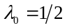 per un chip difettoso e 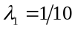 per un chip buono. Si calcoli la probabilità che un chip acquistato a caso si guasti
- prima di 6 mesi di uso
- dopo un anno di uso.

Esercizio 6. Sia dato un processo aleatorio gaussiano X(t) con valor medio 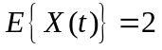 e funzione di correlazione pari a 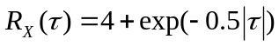.
- Calcolare la funzione di covarianza del processo e la varianza 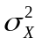
- Scrivere la densità di probabilità della singola v.a. X(t₀)
- Dire se le variabili X(t₀=3) e X(t₁=7) sono indipendenti.

